Thème Les défis Mondiaux / L’environnement

« Pourquoi consommer local n’est-il pas toujours bon pour la planète ? », article de E-RSE
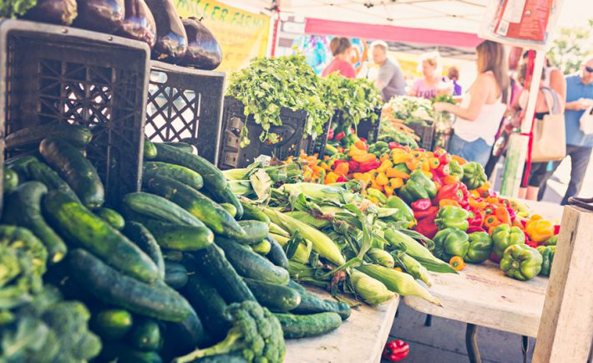
(#1) De plus en plus de consommateurs cherchent à adopter une alimentation plus locale : consommer en circuits courts, acheter français, acheter régional. Derrière cette tendance, plusieurs raisons : les consommateurs veulent protéger leur santé, mais aussi protéger la planète. Le problème, c’est que consommer local n’est pas toujours écolo ! Explications. […]

Consommer local, c’est consommer écologique ?
(#2) Avant toute chose, il faut préciser que d’une manière générale, consommer local est souvent plus écologique. Lorsque l’on consomme un aliment produit localement, on évite de nombreuses pollutions inutiles : le transport notamment mais aussi la conservation. Si un produit a fait le tour du monde avant d’atterrir dans votre assiette, il y a de grandes chances qu’il ait émis pas mal de CO₂ sur le chemin, en étant transporté par avion, par cargo ou par camion. Par exemple, si l’on consomme 1 kg de carottes cultivées en Afrique du Sud, leur transport jusqu’à la France a émis environ 5 kg de CO₂.
(#3) En plus de cela, il faut compter qu’à chaque fois que nous achetons un produit cultivé à l’étranger, nous contribuons dans notre pays à l’augmentation du trafic routier (les camions de transport sur les routes), donc à la pollution de l’air aux particules fines, aux embouteillages, aux risques d’accidents de la route…
(#4) D’une manière générale, éviter de consommer des produits cultivés à l’étranger est donc une bonne manière de consommer un peu plus écolo. Mais ce n’est pas toujours le cas ! Comme toujours en matière environnementale, les choses sont parfois plus complexes qu’elles ne paraissent.

Pourquoi consommer local est parfois plus polluant ?
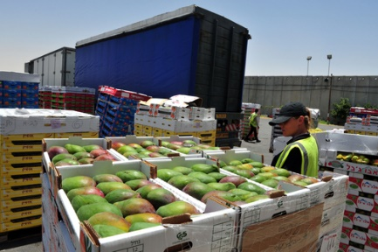
(#5) Le transport est en effet problématique du point de vue écologique, mais c’est loin d’être la variable la plus importante. Les études estiment que pour un produit alimentaire, le transport représente environ 11% des émissions de gaz à effet de serre seulement (7% pour le transport des matières premières et consommations intermédiaires durant la phase de production, et 4% pour le transport du producteur jusqu’au magasin). Cela signifie que transporter une banane de son lieu de culture jusqu’au lieu de vente (ce à quoi on pense souvent lorsque l’on parle des produits importés) ne représente que 7% des émissions de gaz à effet de serre causées par cette banane.
(#6) Alors qu’est-ce qui cause la majorité de la pollution due à cette banane ? C’est la production : l’énergie utilisée pour faire pousser la banane, les engins utilisés pour gérer les sols, récolter la banane, les intrants utilisés pour fertiliser ou repousser les insectes, et toutes les pollutions diverses qui ont lieu pendant la culture de la banane. Cette phase de production représente à elle seule environ 83% des impacts écologique en moyenne pour un aliment. Si l’on veut réellement consommer de façon plus écologique, il faut donc regarder la culture du produit plutôt que son transport. Or pour beaucoup de produits alimentaires, les productions étrangères peuvent être plus écologiques que les productions locales.
(#7) Par exemple, une étude suédoise a montré que du point de vue de l’empreinte carbone, il est préférable d’acheter des tomates espagnoles que des tomates locales, cultivées en Suède ou dans le nord de l’Europe (près de la Suède). En effet, les tomates nordiques ont une empreinte carbone jusqu’à 7 fois supérieure : 0.8kg de CO₂ émis par kg de tomate espagnole contre 5.3 kg de CO₂ par kg de tomate danoise, ou 3.9kg de CO₂ pour la tomate locale, suédoise. La raison de cette différence est simple : il est beaucoup plus difficile de faire pousser des tomates en Suède ou au Danemark qu’en Espagne. Cela nécessite plus d’énergie, plus d’eau, plus d’engrais (même lorsqu’ils sont bio). Au final, même s’il faut transporter les tomates espagnoles jusqu’en Suède, elles restent beaucoup plus écologiques pour les Suédois que les tomates locales (à condition bien sûr que le transport se fasse par la route ou par bateau, mais pas par avion). […]

Environnement et circuits courts : une question de bon sens
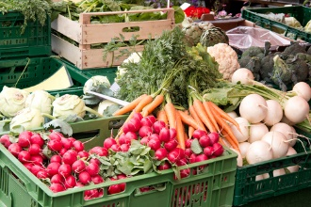
(#8) Pour cette raison, il n’est pas toujours plus écologique de consommer local. Certains fruits ou légumes ne sont pas adaptés à la culture en France, et il est donc préférable du point de vue écologique de consommer ces produits importés. Ainsi, on n’imaginerait pas consommer des ananas produits localement en Bretagne, à Paris ou à Lille, tout simplement car il faudrait être capable de les maintenir dans des environnements constamment au-dessus de 10°C (donc sous serre chauffée tout l’hiver).
(#9) Au final, savoir si consommer local est plus écologique ou non est une question de bon sens. Si l’on consomme des produits endémiques, adaptés à l’écosystème local et à la saison, il faut les consommer localement. En revanche, si l’on souhaite consommer des produits nécessitant des conditions de production difficiles à obtenir en France, il vaut mieux consommer des produits étrangers : des avocats du Mexique, des noisettes italiennes, des pistaches d’Iran, des citrons de Sicile et même les fraises d’Espagne ou les tomates italiennes… Mais là encore, les choses sont parfois complexes : si le produit a été importé par avion, son empreinte peut augmenter de façon très importante. Il faut donc privilégier des produits importés par bateau/cargo (le mode de transport le plus écologique). Beaucoup de fruits et légumes fragiles sont souvent importés par avion malheureusement : certains avocats, mangues, ananas, ou encore asperges, mais aussi des denrées comme le poisson (lorsqu’il n’est pas congelé).
(#10) Mais pour être encore plus écolo, la solution est simple : ne consommer que des produits qui sont adaptés à votre terroir régional et à la saison ! Les régions françaises produisent historiquement de très bons fruits et légumes, des viandes reconnues, mais aussi des fromages. Le mieux reste donc de se fournir auprès d’agriculteurs locaux, qui produisent des variétés endémiques, adaptées à leur terroir, et de saison. Et si en plus ça peut être bio… tant mieux ! Mais n’espérez pas y trouver des mangues ou des litchis !
Choisissez la meilleure réponse
- Quel est le paradoxe dont parle cet article ?
  - Acheter des produits étrangers est meilleur pour la santé.
  - Il y a une nouvelle tendance… qui est réactionnaire : les gens veulent des produits « naturels ».
  - Les Français pensent acheter des produits bio mais ces produits sont des OGM.
  - Acheter des produits locaux n’est pas tout le temps bon pour la planète.
- Pourquoi est-ce mauvais, en général, d’acheter des produits importés ?
  - C’est à cause des émissions dues au transport de ces produits.
  - Parce que ces produits ont été cultivés en polluant plus dans les pays étrangers.
  - Parce qu’ils causent des problèmes de santé.
  - A, b et c.
- Comment l’article essaie-t-il aussi de convaincre les gens à acheter des produits locaux ?
  - Les produits étrangers sont mauvais pour l’économie française.
  - Les produits étrangers causent des problèmes sur les routes françaises.
  - Les produits étrangers causent la déforestation et la désertification.
  - Les produits étrangers finissent trop souvent à la poubelle.
- Qu’est-ce qui représente la plus grosse émission de gaz à effet de serre pour un fruit ou un légume ?
  - Le transport de ces produits.
  - Les produits qui ne sont pas vendus et qui sont jetés.
  - La production de ces produits.
  - L’emballage de ces produits (le plastique, le carton, etc.).
- Pourquoi est-ce parfois mieux d’acheter des produits importés ?
  - Parce que la production à l’étranger consomme parfois moins d’énergie et de ressources que la production locale.
  - Ils sont beaucoup moins chers !
  - Ils ont un meilleur goût parce qu’ils sont plus frais et qu’ils ont moins besoin d’engrais.
  - C’est mieux d’acheter les produits bio étrangers et pas les produits locaux qui ne sont pas bio.
- Pourquoi les ananas ne sont-ils pas adaptés à la culture en France ?
  - Ils utilisent trop d’eau.
  - Ils ont besoin d’un environnement chaud.
  - Les Français n’aiment pas les ananas.
  - Ils sont trop fragiles.
- Pourquoi l’exemple de la tomate illustre-t-il l’argument principal de l’article ?
  - Les tomates espagnoles polluent plus parce qu’elles doivent être transportées. Ce transport émet beaucoup plus de CO₂ que pour les tomates de Suède.
  - Les tomates espagnoles ne sont pas bio, elles ont donc une empreinte écologique beaucoup plus grande que les tomates suédoises.
  - Les tomates locales suédoises polluent plus que les tomates importées d’Espagne, car la tomate n’est pas un fruit qui pousse facilement en Suède et elle a donc besoin de beaucoup de ressources.
  - Les tomates espagnoles sont moins nocives pour l’environnement car elles sont transportées en bateau ou en train. Les tomates suédoises sont transportées en avion, pour qu’elles soient les plus fraîches possibles.
- En conclusion…
  - Il faut renoncer à certains produits, si on veut acheter seulement des produits locaux et si on veut garder une petite empreinte écologique.
  - Il faut acheter des produits locaux seulement si ce sont des produits qui poussent facilement dans notre pays.
  - Il faut acheter des produits étrangers quand ces produits ne sont pas adaptés à l’écosystème local.
  - A, b et c.

ANSWER KEY
- D
- A
- B
- C
- A
- B
- C
- D

